**Universidade Estadual de Campinas**

**Documento de Especificação**

Marina BalsamãoPercebão

**Limeira**

**2017**

|  |  |  |  |
| --- | --- | --- | --- |
| HISTÓRICO DE REVISÕES | | | |
| Revisão | Data | Descrição | Autor |
| 01 | 18/05/17 | Elaboração da primeira versão do documento. | Marina Balsamão Percebão |
| 02 | 24/05/17 | Melhoria do documento. | Marina Balsamão Percebão |
| 03 | 02/06/17 | Atualização dos requisitose do índice. | Marina Balsamão Percebão |
| 04 | 05/06/17 | Atualização dos stakeholders, do sumário e finalização do documento. | Marina Balsamão Percebão |
| 05 | 07/06/17 | Correções de escopo, stakeholders, formatação e requisitos | Nayara Rosa |

Sumário

1. **Introdução 3**
   1. Escopo 3
   2. Descrição dos Stakeholders 3
2. **Descrição Geral 3**
   1. Descrição do público-alvo 3
   2. Restrições 3

2.2.1 Prazo para entrega 3

1. **Requisitos 3**

3.1 Requisitos funcionais 3

3.1.1 Seleção do número de jogadores 3

3.1.2 Chaveamento 4

3.1.3 Modo de jogo 4

3.1.4 Disputa do terceiro lugar 4

3.1.5 Tela de classificação 4

3.2 Requisitos de qualidade 4

3.2.1 Cadastro dos jogadores 4

3.2.2 Verificação do vencedor 4

**Apêndice A: Diagrama de caso de uso 5**

**Apêndice B: Diagrama de casos textual 6**

**Apêndice C: Diagrama de fluxo de dados 7**

**Glossário 8**

**Índice 8**

1. **Introdução**

**1.1 Escopo**

O objetivo do projeto é o desenvolvimento de um sistema para Campeonato de Jogo da Velha, desenvolvido em Java. O sistema é capaz de gerenciar jogadores, montar um chaveamento dos jogos, criar jogos conforme o chaveamento e armazenar os ganhadores de cada partida. Ao final, o sistema mostra um ranking com as melhores posições.

**1.2 Descrição dos Stakeholders**

O projeto possui no total 13 stakeholders, sendodividos entre Professor, grupo desenvolvedor e grupo cliente. O stakeholder Prof. Me. Pedro Ivo Garcia Nunes é o responsável pela proposta de projeto. O grupo desenvolvedor é composto por Leonardo Muniz e Marcelo Faria, na função de programadores e Guilherme Machado, Marina Percebão, Nayara Rosa e Renan Inoue como engenheiros de software.Os stakeholders do grupo cliente (Grupo 08) são: André Luiz Rodrigues Estevam, Caio Felipe Mendes de Sousa, Ícaro Pavan Zago, Mayara Naomi Fustaino Ramos e Pedro Artico Rodrigues.

1. **Descrição Geral**

**2.1 Descrição do público-alvo**

O sistema tem como público-alvo o Grupo Cliente (Grupo 08). Todos os envolvidos são alunos da disciplina SI304 – Engenharia de Software.

**2.2 Restrições**

**2.2.1 Prazo para entrega**

A primeira restrição exige que o sistema seja finalizado e seja entregue até o dia 09 de junho de 2017.

1. **Requisitos**

**3.1 Requisitos funcionais**

**3.1.1 Seleção do número de jogadores**

O jogo deve permitir que o usuário escolha quantos jogadores vão participar do campeonato de Jogo da Velha. As opções são: 2, 4 ou 8.

**3.1.2 Chaveamento**

O sistema deve fazer o chaveamento dos participantes de forma aleatória e gerar a ordem os jogos conforme o chaveamento.

**3.1.3 Modo de jogo**

Os jogadores terão a opção de fazer as jogadas tanto pelo teclado numérico quanto pelo mouse.

**3.1.4 Disputa do terceiro lugar**

Após a realização da final, uma nova partida é realizada entre os perdedores da rodada anterior para que eles disputem o terceiro lugar no campeonato.

**3.1.5 Tela de classificação**

Após a última partida (disputa para o terceiro colocado), uma nova tela com o nome dos três primeiros jogadores deve aparecer no pódio.

**3.2 Requisitos de qualidade**

**3.2.1 Cadastro dos jogadores**

Após o usuário selecionar o número dos jogadores, surgirá uma nova tela para a realização do cadastro dos jogadores. Deverão ser coletados os dados Nome e Idade de cada jogador. Os dados serão gravados em arquivo. Esses dados serão importantes para o chaveamento.

**3.2.2 Verificação do vencedor**

O programa deve verificar ao final de cada partida se há algum vencedor. Se não houver vencedor, a partida é reiniciada até que haja um vencedor. Após o término de cada partida, o sistema deve salvar o nome do vencedor para não perder o andamento do campeonato.

**Apêndice A: Diagrama de caso de uso**

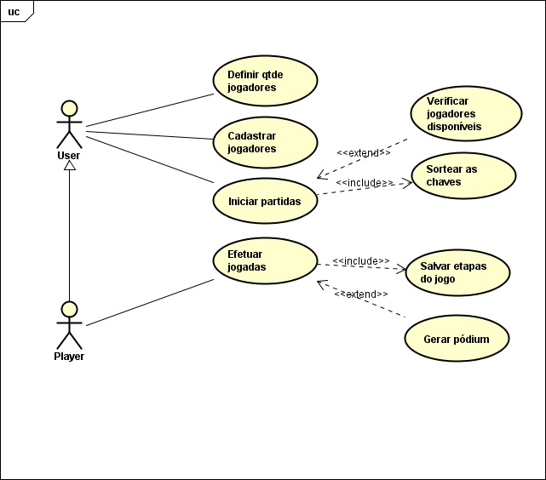

**Apêndice B: Casos de uso textuais**

Caso de Uso Textual: Jogo da Velha

Caso de Uso: Definir quantidade de Jogadores

1. Os jogadores jogam até o local do torneio.

2. O usuário define no sistema a quantidade de jogadores que participarão do torneio.

Caso de Uso: Cadastrar Jogadores

1. O Usuário cadastra o nome e idade de todos os jogadores no sistema.

Caso de Uso: Iniciar Partida

1. O sistema verifica a quantidade de jogadores cadastrados.

2. O sistema sorteia todas as chaves do campeonato.

3. O Sistema verifica a chave atual, e chama os respectivos jogadores para realizar a partida. Será realizada uma única partida entre os jogadores, até que haja um vencedor. Será realizada apenas uma partida por vez.

4. Ao terminar uma partida, o sistema chama os próximos jogadores

Caso de Uso: Jogar Partida

1. O jogador definido como jogador 1, inicia a partida.

2. A cada jogada realizada, o sistema salva o estado atual da partida.

3.Após ser realizada a última partida, o sistema gera um podium, indicando os jogadores que ficaram em primeiro, segundo e terceiro lugar.

**Apêndice C: Diagrama de fluxo de dados**

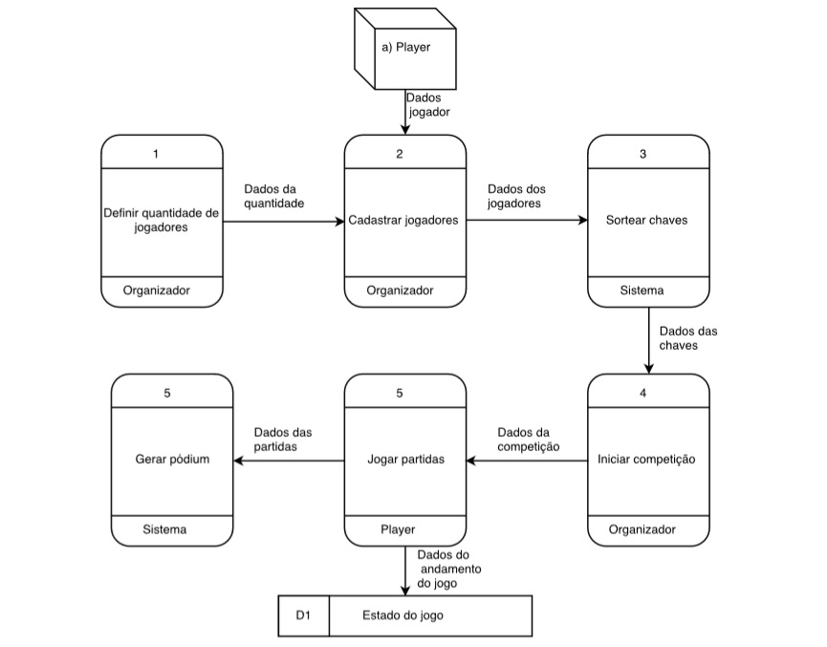

**Glossário**

|  |  |
| --- | --- |
| **Palavra(s)** | **Significado/Explicação** |
| Escopo | Parte que o sistema abrange e que são afetados ou afeta o sistema. |
| Stakeholders | Qualquer pessoa / empresa / órgão governamental que esteja interessado ou seja interessante para o desenvolvimento do sistema. |
| Requisitos funcionais | Diz respeito sobre o que o sistema fará e suas funções. |
| Requisitos de qualidade | Servem para garantir que os requisitos funcionais cumpram suas tarefas sem problemas. |

**Índice**

Escopo, 3, 8

Stakeholders, 3, 8

Requisitos funcionais, 3, 8

Requisitos de qualidade, 4, 8